WayteQ x995 GPS nawigacja
Instrukcja obsługi

1. Uwagi I notatki
- To urządzenie stworzone jest wyłącznie aby wspomóc nawigowanie na drodze, nie może być użyte w celu precyzyjnego nawigowania oraz mierzenia dystansu.
- Zaplanowana trasa jest tylko sugestią. W odpowiedzialności użytkownika leży obserwacja I przestrzeganie przepisów drogowych, znaków frogowych i świateł.
- WayteQ zastrzega sobie prawo do zmian w instrukcji obsługi.
- Specyfikacja produktu może ulec zmianie bez konieczności informowania o tym. Przepraszamy za wszelkie niedogodności tym spowodowane.

Nie próbuj naprawiać urządzrnia samodzielnie. Nie próbuj otwierać ani rozmontowywać produktu. Nie próbuj modyfikować programu/ softweru aplikacji. Nie instaluj nielegalnego oprogramowania ani żadnego, które nie jest z nim kompatybilne. Jakiekolwiek uszkodzenie spowodowane powyższymi może spowodować utratę gwarancji.
Usunięcie lub uszkodzenie plomby gwarancyjnej na urządzeniu również może spowodować utratę gwarancji.

2. DANE TECHNICZNE

CPU | MediaTek MTK8127
Pamięć RAM | 1 GB
Pamięć wewnętrzna | 8 GB
Wyświetlacz LCD | 5” TFT LCD, 800x480 pixel
Możliwość rozszerzenia pamięci | microSD karta pamięci, max. 32 GB
USB | Wtyczka MiniUSB
Głośnik | Wbudowany
Wyjście na słuchawki | 2.5 mm stereo jack
Odbiornik GPS | MT6627
Bateria | wbudowana, litowo-jonowa
Prąd zmienny | DC 5V / 2 A
Ładowarka samochodowa | DC 12-24V/2.5A – 5V/2A
System operacyjny | Android 4.4.2
Oprogramowanie nawigacji | Opcjonalne
Nadajnik FM | Wbudowane
zestaw głośnomówiący Bluetooth | Obsługiwany
Warunki działania | 5°C ~ 40°C działa  -10°C ~ 50°C pamięć  86KPa ~ 106KPa ciśnienie atmosferyczne  35% ~ 80% RH działa  30% ~ 90% RH pamięć

3. Budowa urządzenia

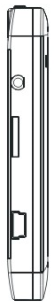
2
1
4
3
5

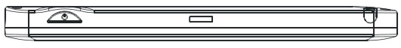
6

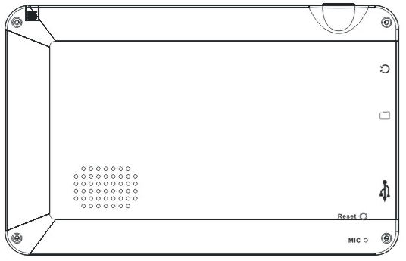
9
8
7

1. Diody
2. Gniazdo słuchawek
3. Karta pamięci MicroSD
4. Ekran dotykowy LCD
5. Gniazdo ładowania MiniUSB oraz przesyłu danych
6. Włącznik i wyłącznik
7. Głośnik
8. Przycisk RESET
9. Mikrofon

4. Ładowanie ładowarką AC
UWAGA: W czasie ładowania dioda świeci się na czerwono. Nie odłączaj łądowarki przed końcem ładowania, czyli zanim zaświeci się niebieska dioda. Ładuj urządzenie kiedy poziom baterii jest niski.

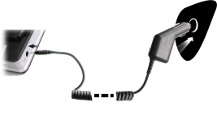
Podłączanie ładowarki
Podczas używania urządzenia stosowuj stałe źródło zasilania przy pomocy załączonej ładowarki samochodowej. UWAGA: W celu uniknięcia nagłych przypływów prądu, podłącz urządzenia po uruchomieniu silnika samochodu.

Wskaźnik w pęłni naładowanej baterii.

Bateria
Urządzenie może być używane w zakresie temperatur 5 – 40°C, oraz może być bezpiecznie przechowywane w zakresie temperatur -10 – 50°C. Nie wystawiaj urządzenia na działanie wysokich temperatur na dłuższy czas. Przykładowo nie zostawiaj w samochodzie urządzenia narażonego bezpośrednio na działanie promieni słonecznych. W celu uniknięcia zniszczenia urządzenia trzymaj je z dala od szkodliwych warunków. Lokalne przepisy i wytyczne regulują zasady utylizacji baterii i tych zasad należy przestrzegać.

5. UŻYTKOWANIE URZĄDZENIA

5.1 Włączanie i wyłączanie
Aby włączyć urządzenie, wciśnij przycisk POWER na 3 sekundy. Kiedy system będzie gotowy do pracy zobaczysz następujący ekran:
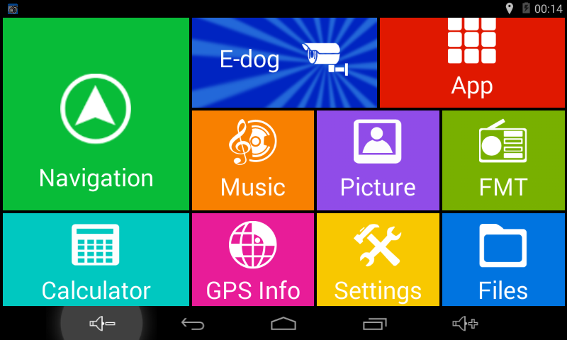

Podstawowe funkcje:
- Panel uruchamiania
- Odtwarzanie muzyki i wideo, wyświetlanie zdjęć
- Lista aplikacji
- Nadajnik FM
- Zarządzanie plikami
- Kalkulator
- Stan odbiornika GPS i inne informacje
- Ustawienia
Aby bezpiecznie wyłączyć urządzenie wciśnij i przytrzymaj przycisk POWER przez 2 sekundy. Pojawi się okno dialogu, na którym wybrać należy „POWER OFF”.

5.2 Pasek stanu

Na górze i na dole ekranu pasek stanu zawiera następujące ikony: Wstecz, Menu główne, Ostatnio przeglądane aplikacje, regulacja głośności. Wyświetlona jest również aktualna godzina i inne powiadomienia.

Na każdym ekranie funkcyjnym użyj tej ikony żeby wrócić do poprzedniego przeglądanego okna, lub żeby wyjść z aplikacji.
Na każdym ekranie funkcyjnym użyj tej ikony żeby przejść do menu głównego.
Ta ikona pokazuje listę ostatnio otwartych zminiaturyzowanych obrazów lub aplikacji. Aby ponowcie otworzyć aplikację dotknij ikony minatur. Aby usunąć miniatury z listy, przesuń palcem ikonkę w górę lub w dół.
Aktualna godzina.
Połączenie Wi-Fi I moc sygnału.
Poziom baterii. Ikonka zaświeci się na pomarańczowo kiedy poziom baterii będzie niski, a na czerwono kiedy poziom baterii będzie krytycznie niski.

5.3 Nawigacja
W celu instalacji oprogramowania Sygic konieczne jest włączenie funkcji WIFI na urządzeniu po jego włączeniu. Konieczne jest to ponieważ oprogramowanie musi zidentyfikować urządzenie. Po zakończeniu instalacji funkcja WIFI może zostać wyłączona. Bez indentyfikacji urządzenia oprogramowanie nawigacji nie zostanie uruchomione. Jeśli urządzenie nie jest włączone, lecz w trypie uśpienia uruchamianie WIFI nie jest konieczne.

5.4 Transmiter FM

Używając transmitera FM możesz bezprzewodowo przekierować dźwięk z aplikacji to samochodowego systemu stereo.
Urządzenie musi być podłączone do zasilacza w czasie korzystania z funkcji transmitera FM.
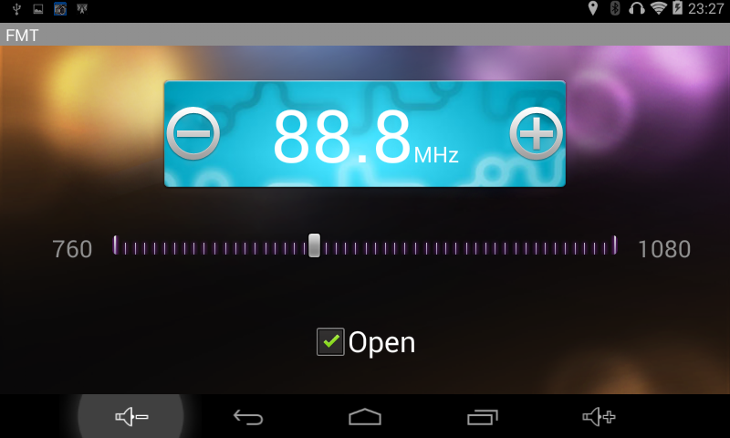

Wybierz etykietę „Otwórz”. Za pomocą przycisków + i – możesz wybrać odpowiednią częstotliwość. Dostosuj stereo samochodu do tej częstotliwości.

Uwaga:
W celu uniknięcia zakłóceń zaleca się wybranie częstotliwości innych niż już użyte w samochodzie.
Użycie nadajnika FM wymaga podłączenia urządzenia do zasilania za pomocą ładowarki samochodowej.

5.5 GPS Info

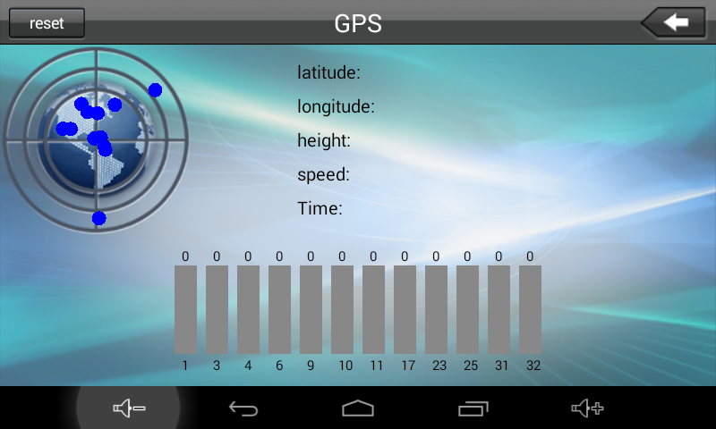

Za pomącą tej aplikacji możesz sprawdzić stan odbiornika GPS bez oprogramowania nawigacji.

6. DEKLARACJA ZGODNOŚCI (ex.)
Importer oświadcza, że ten sprodukt jest zgodny z warunkami użytkowania, i zgodnie z rozporządzeniami posiada naklejkę oraz kartę gwarancyjną i instrukcję użytkowania dołączoną do pudełka.

W oparciu o oświadczenie wydane przez producenta produkt będzie wprowadzony do obrotu z oznaczeniem CE.

© 2015 All Rights Reserved, WayteQ Europe Ltd.

7. IMPORTER / DISTRIBUTOR:

WayteQ Europe Ltd.
6th Gubacsi str.
BUDAPEST, 1097
HUNGARY
Phone: +36-1 21 73 632
www.wayteq.eu
info@wayteq.eu

WARNING: WayteQ zastrzega sobie prawo do zmiany instrukcji obsługi bez konieczności jakiegokolwiek powiadomienia. Parametry produktu mogą się zmienić bez konieczności jakiegokolwiek powiadomienia.

